О порядке получения компенсации ОСАГО
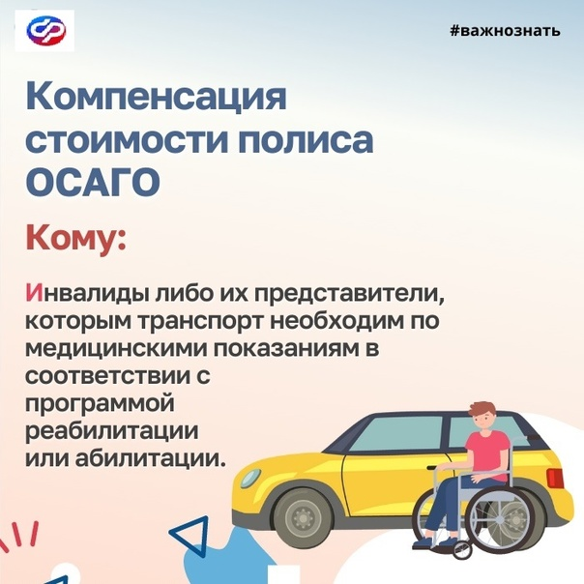
Клиентская служба (на правах отдела) в Муслюмовском районе ОСФР по РТ напоминает, что в соответствии с законодательством об обязательном автостраховании граждане с инвалидностью независимо от установленной им группы могут получать компенсацию в размере 50% уплаченной премии по полису ОСАГО.
Правила предоставления компенсации инвалидам (в том числе детям-инвалидам) утверждены постановлением Правительства Российской Федерации от 30.12.2021 № 2579.
Для оформления компенсации необходимо обратиться в клиентскую службу СФР по месту жительства или в МФЦ с заявлением и документами, подтверждающими право на компенсацию, в течение всего времени действия полиса ОСАГО, то есть на протяжении года. Подать заявление о предоставлении компенсации можно и в электронной форме через портал госуслуг. Сделать это может как заявитель лично, так и его представитель. Решение о предоставлении компенсации принимается в течение пяти рабочих дней со дня регистрации заявления, такой же срок отводится на перечисление денежных средств со дня размещения решения о предоставлении компенсации в Единой информационной системе.
Напомним, что компенсация по обязательному автострахованию положена инвалидам, которым транспорт необходим по медицинскими показаниям в соответствии с программой реабилитации или абилитации с заключением о наличии медицинских показаний для приобретения транспортного средства за счет собственных средств либо средств других лиц или организаций независимо от организационно-правовых форм. Выплата предоставляется на одно транспортное средство по одному полису ОСАГО, в котором указано не больше трех водителей, включая самого инвалида или его законного представителя.

